

电 工 电 子 实 验 报 告

课程名称： 电工电子基础实验B

实验名称： 周期信号的频谱分析

连续时间系统的模拟

学 院： 计算机学院

班 级： B180303

学 号： B18030322

姓 名： 吴雯

指导教师： 顾世浦

学 期： 2019-2020 学年第 二 学期

电工电子实验教学中心

**周期信号的频谱分析**

1. 实验目的
2. 了解和掌握周期信号频谱分析的基本概念；
3. 掌握Multisim软件用于频谱分析的基本方法；
4. 加深理解周期信号时域参数变化对其谐波分量的影响及变化趋势。
5. 主要仪器设备及软件

硬件：笔记本电脑

软件：NI Multilism 14.1

1. 实验原理（或设计过程）

一个非正弦周期信号，运用傅里叶级数总可以分解为直流分量与许多正弦分量之线性叠加，这些正弦分量的频率必定是基数频率的整数(n)倍，称之为谐波分量。各谐波分量的振幅和相位不尽相同，取决于原周期信号的波形。周期信号的频谱分为幅度谱/相位谱和功率谱三种，分别是信号各频率分量的振幅/初相和功率按频率由低到高排列的谱线图。

周期信号为f(t),展开为三角形式的傅里叶级数

$f\left(t\right)=a_{0}+\sum_{n=1}^{∞}{A_{n}cos⁡(nω_{1}t+φ_{n})}$

$A_{n}=\sqrt{a_{n}^{2}+b_{n}^{2}}$

$$φ_{n}=arctan⁡(\frac{-b_{n}}{a_{n}})$$

$$a_{0}=\frac{1}{T}\int_{-T/2}^{T/2}{f(t)dt}$$

$$a_{n}=\frac{2}{T}\int_{-T/2}^{T/2}{f\left(t\right)cosωndt} n=0 1 2…$$

$$b_{n}=\frac{2}{T}\int_{-T/2}^{T/2}{f(t)sinωndt} n=0 1 2…$$

1. 实验电路图

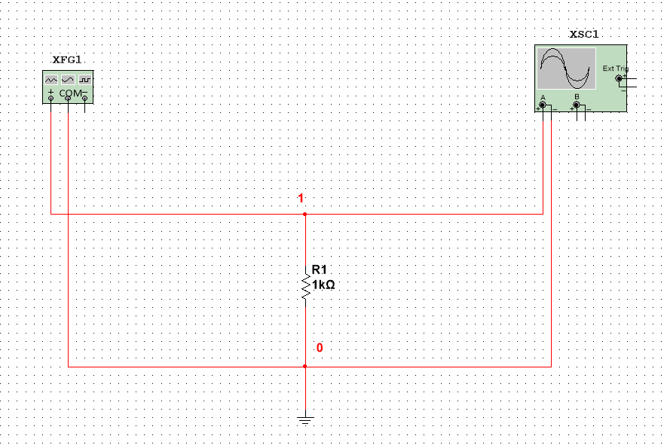

1. 实验内容和实验结果

矩形波：10%

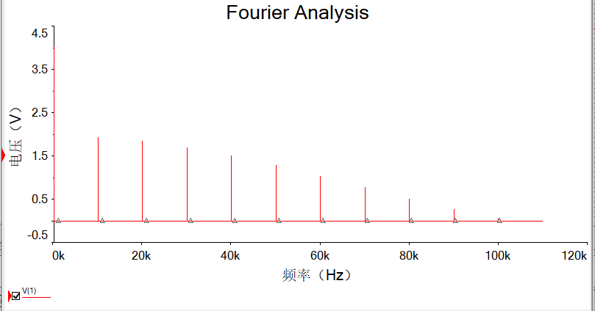

矩形波：30%

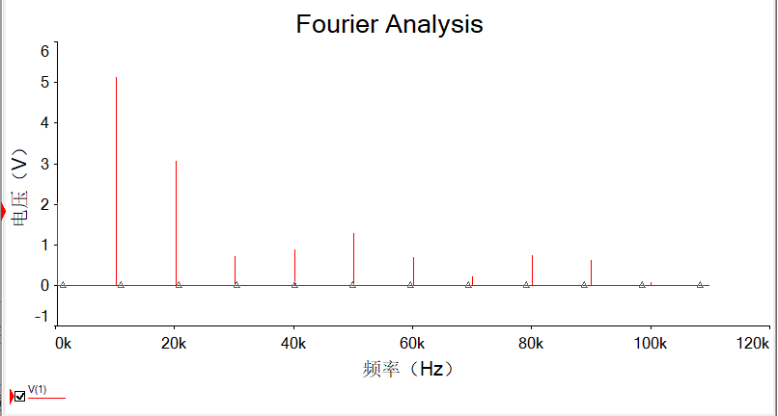

矩形波：50%

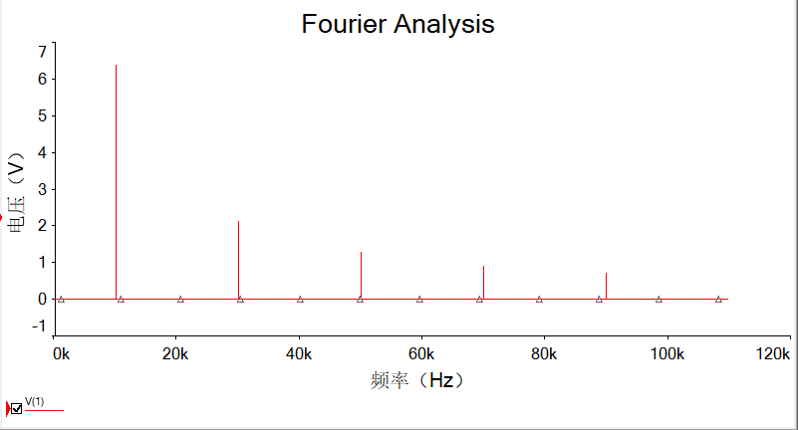

正弦波

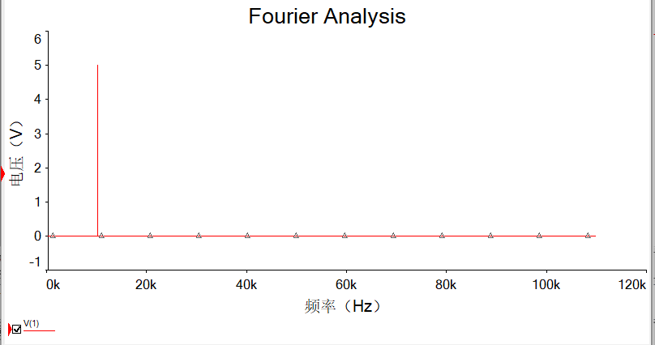

三角波：50%

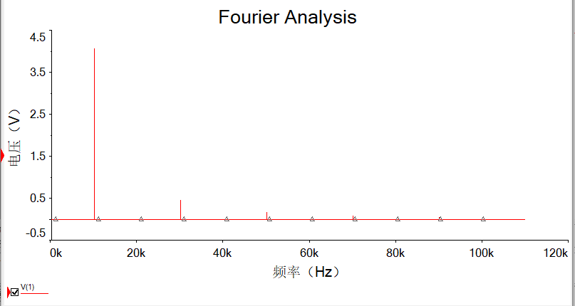

三角波：70%

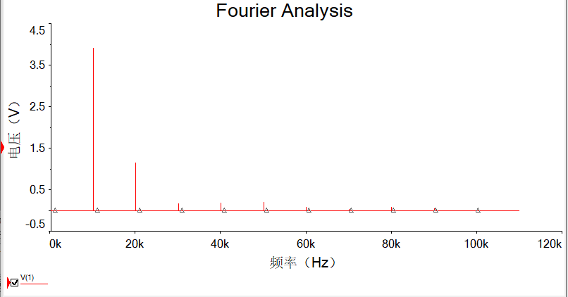

三角波：90%

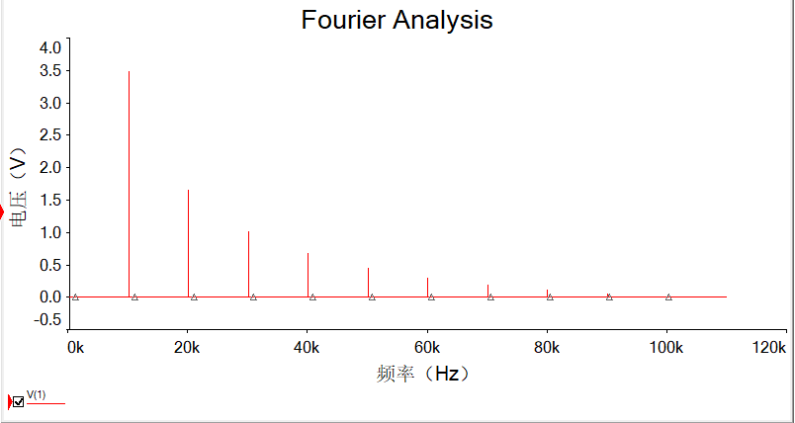

表格：周期信号的频谱分析(Multisim)

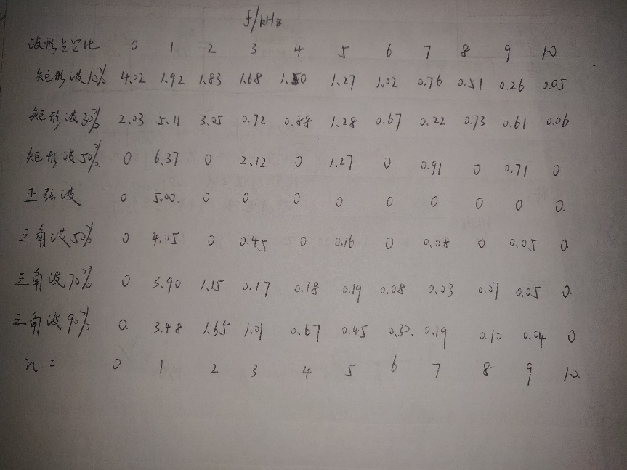

1. 结果分析

通过本次实验，可以发现傅里叶分析可以将周期信号转化成一个直流信号和若干个正弦信号的叠加。

1. 实验小结

1、仿真过程中要在Simulate/Fourier Analysis/Output Variables中添加要进行分析的节点；

* 1. 信号发生器接“+“和”地“，不要误接”-“；
  2. 分析过程中谱线数取10，基准频率取10kHz。
  3. 当n=0时要注意结合示波器的图像判断数值的正负；当数值过于小时应注意这是实验的误差，实际值应直接取0.

1. 思考题
2. 非正弦周期信号的谱线是离散的，其中角频率间隔为2Πf，且只存在于2Πf的整数倍上；
3. 大多数周期信号的幅度谱包含无限多条谱线，但是其主要能量集中在谱线幅度包络线的第一个零点以内，这段包络线称为主峰，其频率范围称为有效频带宽度；
4. 矩形周期信号的直流、基波和各谐波分量的幅值与矩形脉冲幅度成正比；
5. 在有效频带宽度内，矩形周期信号的谐波幅度按1/n规律收敛。三角形周期信号谐波幅度按1/n2规律收敛；
6. 矩形周期信号的幅度和周期保持不变，随着占空比的增加，主峰高度增大，主峰宽度减小，各谱线宽度不变，主峰内包含的谱线数量减少，有效频带宽度减小，主峰内各高次谐波分量减小；
7. 理想的正弦波只有基波，而无谐波分量，如果你测量出谐波分量，说明该正弦波已经失真。

**连续时间系统的模拟**

一、实验目的

* + 1. 学习如何根据给定的连续系统的传输函数，用基本运算单元组成模拟装置。
    2. 掌握将Multisim软件用于系统模拟的基本方法

1. 主要仪器设备及软件

硬件：笔记本电脑

软件：NI Multilism 14.1

1. 实验原理（或设计过程）

求解系统响应问题，实际上是求解微分方程的问题，一些实际系统的微分方程可能是一高阶方程或是一微分方程组。在电学中，系统的模拟就是运用基本运算单元电路构成的模拟装置来模拟实际系统。

已知系统的传输函数为：

H(s)= $\frac{Y(s)}{F(s)}=\frac{a_{0}s^{n}+a_{1}s^{n-1}+......+a_{n}}{s^{n}+b_{1}s^{n-1}+......+b_{n}}$

分子、分母同乘 $s^{-n}$ 得

H(s)= $\frac{Y(s)}{F(s)}=\frac{a_{0}+a_{1}s^{-1}+......+a_{n}s^{-n}}{1+b_{1}s^{-1}+......+b_{n}s^{-n}}$ = $\frac{P(s^{-1})}{Q(s^{-1})}$

式中， $P(s^{-1})$ 和 $Q(s^{-1})$ 分别代表分子分母的s负幂次方多项式。因为

$Y\left(s\right)=\frac{P(s^{-1})}{Q(s^{-1})} F(s)$

X= $\frac{1}{Q(s^{-1})}F(s)$

则F(s)=Q(s)X=X+ $b_{1}s^{-1}X+......+b_{n}s^{-n}X$

X=F(s)- $b_{1}s^{-1}X+......+b_{n}s^{-n}X$

Y(s)= $P(s^{-1})X=a_{0}X+a_{1}s^{-1}X+......+a_{n}s^{-n}X$

根据式子画出模拟图

1. 实验电路图

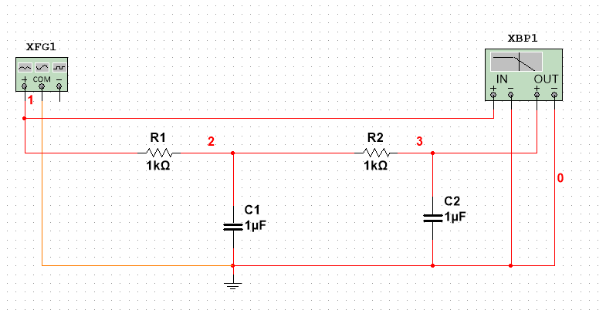

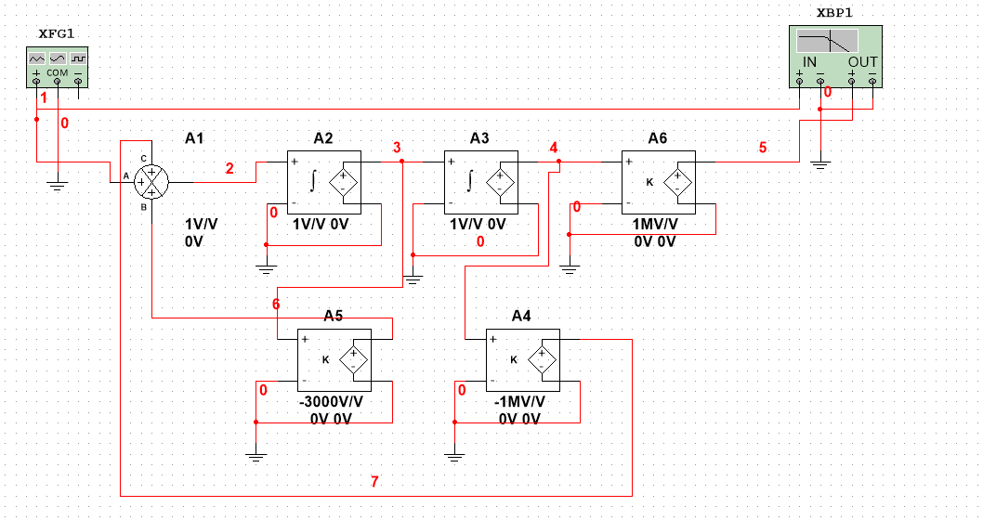

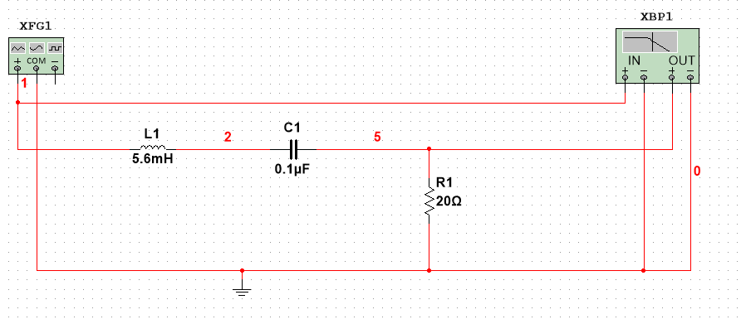

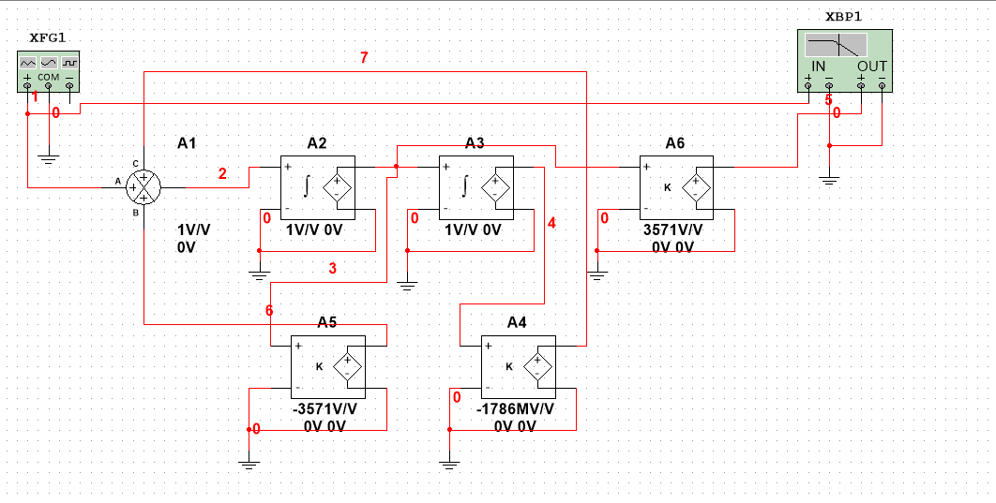

1. 实验内容和实验结果

1.根据电路写出V1(s)和V2(s)的表达式并写成分式的形式。

2.根据表达式画出系统模拟图。

3.在Multisim软件中根据模拟图中的各个运算器，在界面中找到它们并拖动到面板上。

4.再将系统的时域电路图的各部件也拖到面板中。

5.连接电路。

6.启动电路分别记录时域和模拟的几个点的坐标值并比较。

1. RC 低通电路两种分析方式幅频图

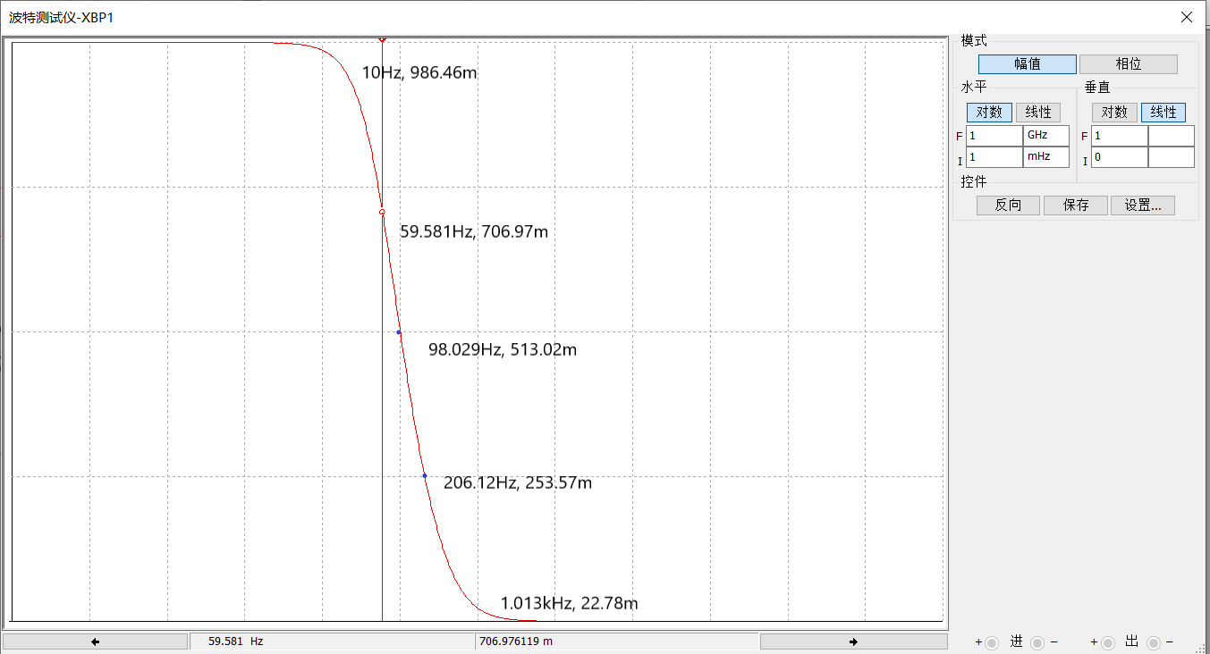

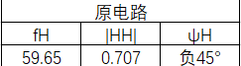

时间域幅频图像

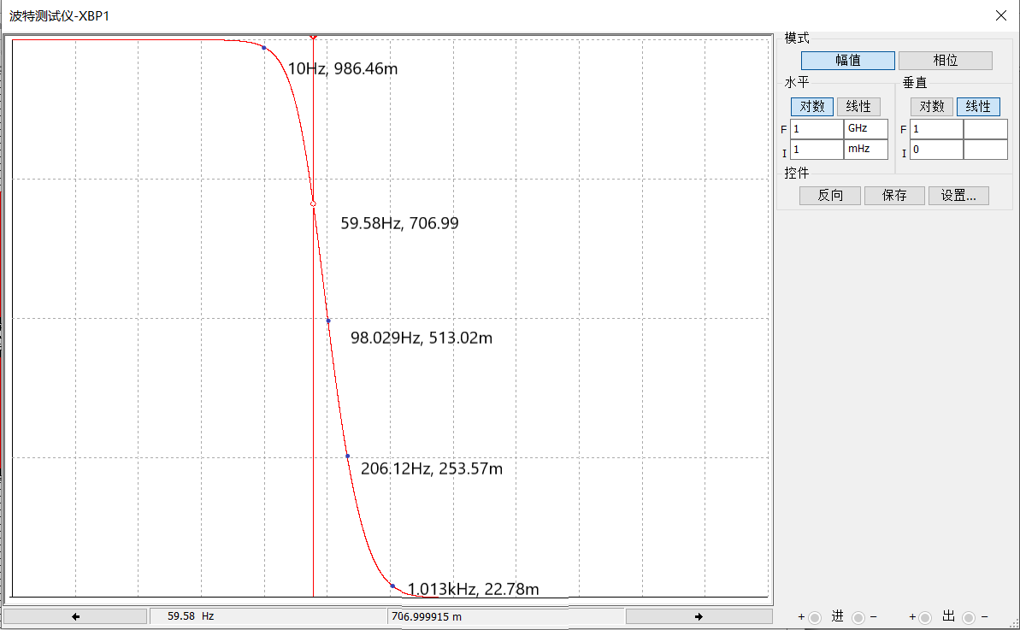

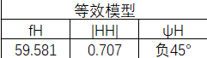

系统模拟幅频图像

半功率点频率为59.581Hz

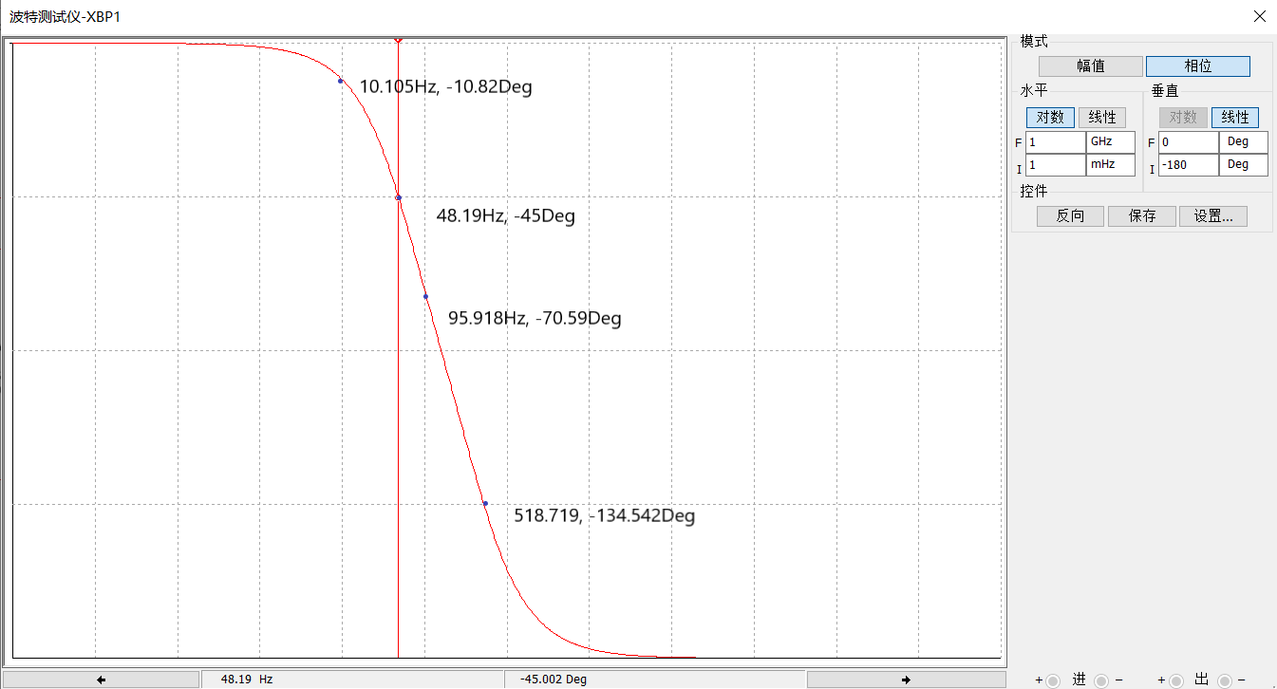

时间域相频图像

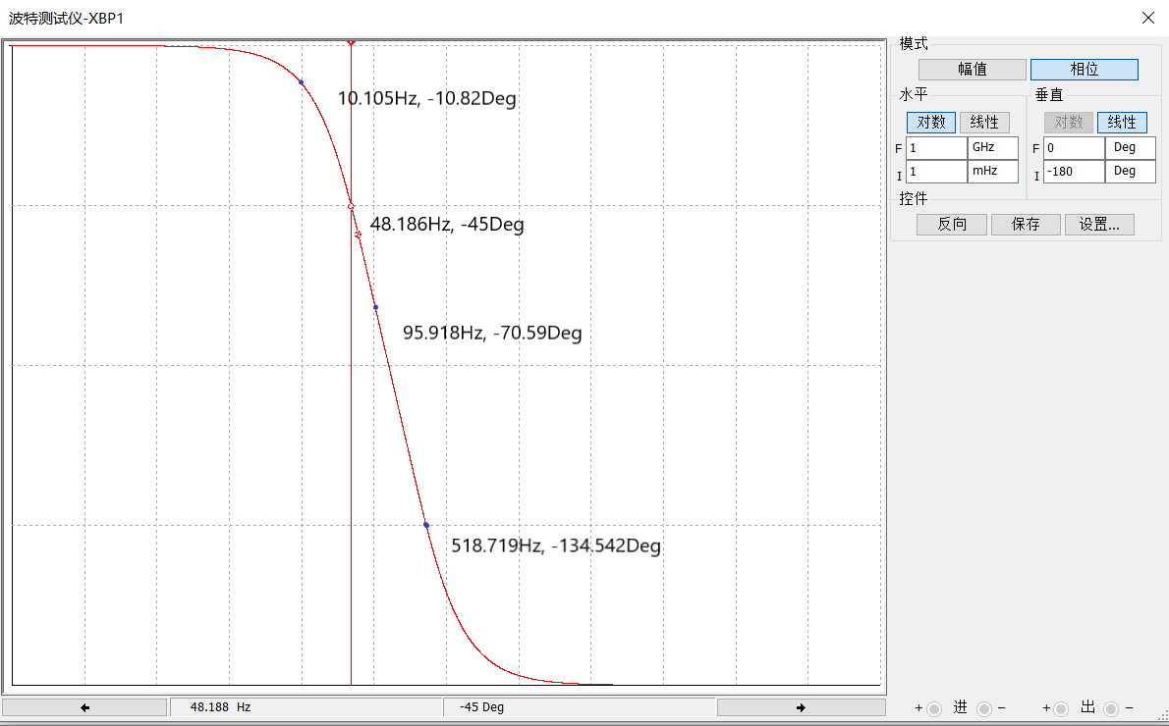

系统模拟相频图像

RC低通电路比较表

|  |  |  |  |  |  |
| --- | --- | --- | --- | --- | --- |
| 频率/Hz | 10 | 59.58 | 98.03 | 206.12 | 1013 |
| 时间域/m | 986.46 | 706.99 | 513.02 | 253.57 | 22.78 |
| 系统模拟/m | 986.46 | 706.99 | 513.02 | 253.57 | 22.78 |

（二）二阶带通电路幅频两种分析方式幅频特性图

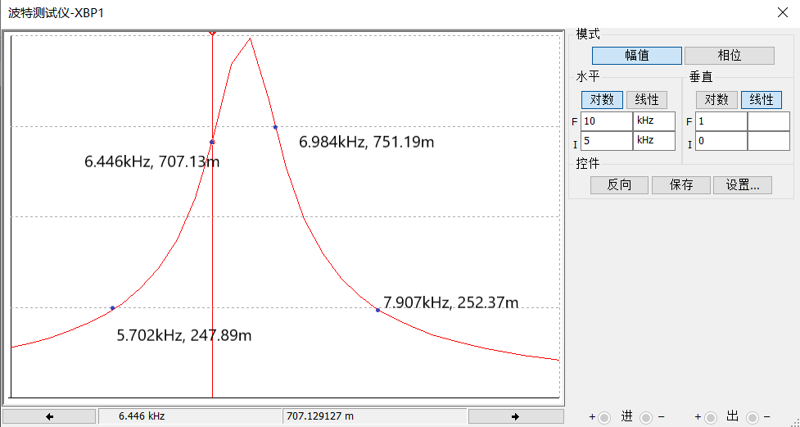

时间域幅频图像



系统模拟幅频图像

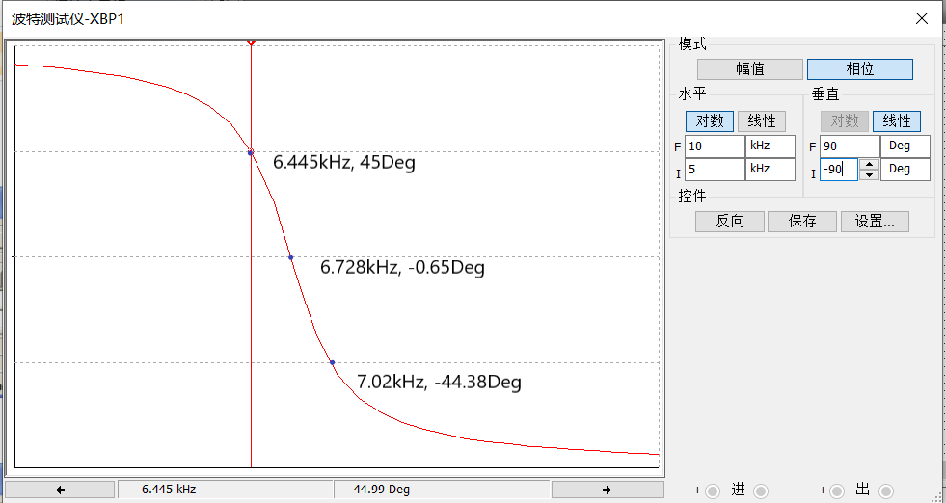

时间域相频图像



系统模拟相频图像

谐振频率约为6.446kHz 半功率点为6.445kHz和7.02kHz

|  |  |  |  |  |
| --- | --- | --- | --- | --- |
| 频率/kHz | 5.702 | 6.446 | 6.984 | 7.907 |
| 时间域/m | 247.89 | 707.13 | 751.19 | 252.37 |
| 系统模拟/m | 247.89 | 707.13 | 751.19 | 252.37 |

1. 结果分析

通过实验发现时间域与系统模拟的幅频特性曲线基本相同，差别在于软件离散的误差。

1. 实验小结
   * 1. 在做模拟分析时由于粗心经常将线路连错，导致实验结果出错。自己以后的更加细心才行；
     2. 在采用系统模拟电路时，连线过程中应先连接信号线，再连接地线，不易出错；
     3. 波特图仪读数时应该注意电压比的读法。